ППО Группы ОАО «ММК» ГМПР

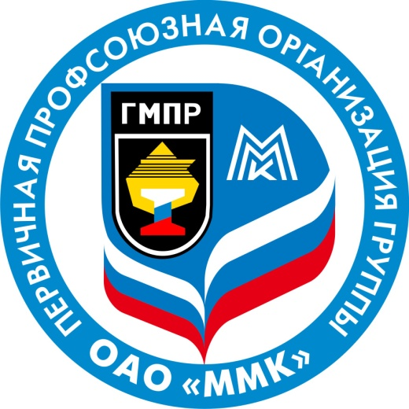

ПОСТАНОВЛЕНИЯ
ПРЕЗИДИУМА ПРОФСОЮЗНОГО КОМИТЕТА

25 сентября 2017 года
ППО Группы ОАО «ММК» ГМПР

ПРОФСОЮЗНЫЙ КОМИТЕТ

ПОСТАНОВЛЕНИЕ

25.09.2017 | г. Магнитогорск | № 58-1

О даче мотивированного мнения по проекту изменения № 3 в положение об оплате труда и премировании работников электросталеплавильного
цеха ПАО «ММК» ОП ММК ЭСПЦ-01-01.06.2017, редакция № 16

Президиум профсоюзного комитета ПОСТАНОВЛЯЕТ:

Дать согласие на утверждение и введение в действие изменения № 3 в положение об оплате труда и премировании работников электросталеплавильного цеха ПАО «ММК» ОП ММК ЭСПЦ-01-01.06.2017, редакция № 16.

Председатель профсоюзного комитета |  | Б. М. Семенов

ППО Группы ОАО «ММК» ГМПР

ПРОФСОЮЗНЫЙ КОМИТЕТ

ПОСТАНОВЛЕНИЕ

25.09.2017 | г. Магнитогорск | № 58-2

О даче мотивированного мнения по проекту изменения № 4 к положению об оплате труда и премировании работников листопрокатного цеха № 11
ПАО «ММК» ОП ММК ЛПЦ11-01-01.06.2017, редакция № 12

Президиум профсоюзного комитета ПОСТАНОВЛЯЕТ:

Дать согласие на утверждение и введение в действие изменения № 4 к положению об оплате труда и премировании работников листопрокатного цеха № 11 ПАО «ММК» ОП ММК ЛПЦ11-01-01.06.2017, редакция № 12.

Председатель профсоюзного комитета |  | Б. М. Семенов

ППО Группы ОАО «ММК» ГМПР

ПРОФСОЮЗНЫЙ КОМИТЕТ

ПОСТАНОВЛЕНИЕ

25.09.2017 | г. Магнитогорск | № 58-3

О даче мотивированного мнения по проекту изменения № 1 к положению об оплате труда и премировании работников цеха ремонта
энергетического оборудования ООО «ОСК» ОП ОСК-663-04-2017

Президиум профсоюзного комитета ПОСТАНОВЛЯЕТ:

Дать согласие на утверждение и введение в действие изменения № 1 к положению об оплате труда и премировании работников цеха ремонта энергетического оборудования ООО «ОСК» ОП ОСК-663-04-2017.

Председатель профсоюзного комитета |  | Б. М. Семенов

